**292 SAYILI TEBLİĞ-EK NO:1**

1.9.4– SÜRÜTME YOLU

1.9.4.1– Amaç ve tanım

Vadi, yamaç veya sırt yollarından ayrılarak meşçere içerisine giren, araziye uygun makinalı sürütme araçları tarafından kullanılan ve düşük masraflarla tesis edilerek, maktada kesilip rampaya kadar indirilmesi gereken orman ürünlerinin bölmeden çıkarılması (sürütme) işlemi için yapılan kısa mesafeli ve standartları düşük yollardır.

Kural olarak sürütme yollarından sadece arazide çalışabilen araçlar yararlanabilir. %50-60 yamaç eğiminden daha yüksek eğim gösteren alanlar ekonomik ve ekolojik açıdan sürütme yollarına uygun olmayabilir. Aynı şekilde heyelan gösteren yamaç ve araziler sürütme yolları için çok problemli arazilerdir. Bu nedenle sürütme yolları yapı tekniği yönünden zorluk ortaya çıkarmayan arazilerde daha uygun bir işletmeye açma işlemidir. Sürütme yollarında, orman yollarına göre boyuna profilinde belirgin eğim değişiklikleri ve aksi eğimler görülebilir. Güzergahlarının belirlenmesi sırasında meşçerelerin zarar görmemesine ve doğaya uygun halde kalmasına özellikle dikkat edilmelidir. Sürütme yolları, orman ürünlerinin sürütülmesine hizmet ettiğinden, sürütme yollarının yapım giderleri ne kadar yüksek, faydalanılan orman ürünü miktarı ne kadar az ise, sürütme yollarının ekonomikliği de o kadar sorun olacaktır.

Sürütme yolları, aşağıdaki hususlar göz önünde bulundurularak planlanmalı ve uygulanmalıdır:

- Yapım bakımından arazinin basit olması,

- Arazi parçalarının ıslak ve bataklık olmaması,

- Traktörün girebildiği ve bölmeden çıkarma yapabileceği arazilerde tutucu şerit olarak uygulanabilmesi.

1.9.4.2– Genel ilkeler

a) Sürütme yolları, mevcut yol ağı planı ile uyumlu olacaktır.

b) Sürütme yolları, üretime girilecek meşcerelerde, maktada biriken orman ürünlerinin en yakın standart yol veya rampaya kadar taşınması için yapılacaktır.

c) Sürütme yolu teklif edilmeden önce orman yol ağı planlaması ilkeleri yönünden çözüm şekli aranacak, çözüm bulunamadığı takdirde Sürütme yolu teklif edilecektir.

ç) Sürütme yollarının yerleri ve güzergâhları; ürünlerin taşınmasında sorunları çözecek nitelikte olacaktır.

d)Dikili satış maliyet hesaplarında sürütme mesafesi ürünün fiyatını önemli ölçüde etkilediğinden söz konusu bölmede sürütme yolu yapılıp yapılamayacağı ihale işleminde açıkça belirtilmeli aksi halde dikili satışta ihaleden sonra sürütme yolu yapılmamalıdır. İhaleyi alan firmaların, kendi makineleri ile de olsa sürütme yolu ve benzeri adlar altında bölmede gelişi güzel yol yapmasına izin verilmemelidir.

e) Sürütme yolları, İlgili İşletme şefi, İşletme Pazarlama Şube Müdürlüğü bir teknik eleman ve Makine İkmal Şube Müdürlüğü bir teknik elamanla birlikte tespit edilerek, bir konum planı ve gerekçe raporu düzenlenecek, İşletme Şefliğinin teklifi, İşletme Müdürlüğünün uygun görüşleri ve Bölge Müdürlüğünün onayı ile uygulanacaktır.

1.9.4.3– Teknik özellikler

1.9.4.3.1–Eğimler

İniş aşağı nakliyatta azami eğim %16, çözüm bulunamayan ender hallerde erozyona dayanıklı, iskeletli ve geçirgen zeminlerde %25, yokuş yukarı nakliyatta %12 olacak ve hiçbir surette bu eğimler aşılmayacaktır. Yapım giderlerini düşürecekse eğim kırıklıkları ve aksi eğime de müsaade edilebilir. Aksi eğim %12’den fazla olmamalıdır.

1.9.4.3.2– Genişlik

Sürütme yolu genişliği 3,0 m’ yi geçmemelidir.

1.9.4.3.3– Yol Sathı

a) Sürütme yollarında, yol platformuna, yamaç aşağı %2–3 oranında enine eğimi (dever) verilecektir.

b) Sürütme yollarında uygulanan eğimler fazla olduğundan muhtemel şiddetli erozyon tehlikesine karşı nakliyattan sonra her 30 metrede bir doğal açık kasis yapılacak ve hiçbir şekilde sanat yapısı yapılmayacaktır.

c) Sürütme yolu inşasında, topografik yapıya ve bitki örtüsüne zarar vereceğinden dolayı paletli buldozer ve 12 tonu aşan iş makineleri kesinlikle kullanılmayacaktır. Düşük tonajlı paletli iş makineleri ile lastik tekerlekli kazıcı yükleyiciler kullanılacaktır.

1.9.4.3.4– Uzunluk

Sürütme yolları uzunluğu en fazla 300 m olacaktır. Orman yolu yapım giderlerinin orta ve yine orta derecede orman yol yoğunluğu olan yerlerde 500 m ye kadar çıkarılabilecektir.

1.9.4.3.5 – Mesafe

Sürütme yollarının arasındaki mesafe olarak bölmeden çıkarmada meyil, zemin yapısı gibi arazi özellikleri, sürütmeye ait çözümler dikkate alınarak 150-250 mesafe aralığında yapılabilir.

1.9.4.3.6– Uygulanacak asgari kurp ve lase yarıçapları

Sürütme yollarında en az kurp ve lase yarıçapı 8 m olacaktır.

1.9.4.3.7– Üst yapı ve Sanat Yapısı

Sürütme yollarında üst yapı ve sanat yapısı kesinlikle yapılmayacaktır.

1.9.4.3.8– Arazi incelemesi şu unsurları kapsar.

a) Etüt karnesi ve yaklaşık maliyete esas metraj cetveli,

b) Gerekçe raporu,

c) Proje ve yaklaşık maliyet hesabı,

ç) Kroki,

1.9.4.3.9 – Krokinin düzenlenmesi

a) 1/25000 ölçekli haritada Sürütme yolunun geçtiği güzergâh ve çözdüğü bölmeler gösterilecektir.

b) Kodlandırma; Mevcut bölme numarası kullanılarak yapılacaktır. Örnek, bölme numarası 654 olan bir bölmede yapılacak olan sürütme yolunun kodu 654/1 olacaktır.

c) Güzergahın üzerinde ortalama eğimler gösterilecektir.

ç) Güzergah kırmızı tam tek çizgi ile gösterilecektir.

d) Yapılması istenen krokideki Sürütme yolunun üst tarafına kod numarası, alt tarafına eğim yazılacaktır.

1.9.4.3.10 – Sürütme yolunun programa alınması ve yapılması

Bölge Müdürlüklerince uygulama yılına ait bütçe ve iş programı teklifi; işletme giderleri bölümünün ilgili faslından bir yıl öncesinde yapılacak, bütçenin kabulünden sonra Bölge Müdürlüğünce yapılacaktır. Sürütme yolu inşaatına ödeneği geldikten sonra başlanacaktır. İşletme Müdürlüğü tarafından sürütme yolu yaklaşık maliyeti hazırlanacak veya hizmet alımı yolu ile hazırlattırılacaktır. Sürütme yolunun yapım işi İşletme Müdürlüğü tarafından ihale yolu ile veya kendi iş makineleri ile yaptırılacak olup, ödeneği üretim ödenekleri faslından karşılanacaktır.

1.9.4.3.11- Sürütme yolları mümkün olduğu kadar her iki uçtan bir orman yoluna bağlanmalıdır. Her iki uçtan bağlanamayan sürütme yollarında boşta kalan uçta uygun bir yere iyi bir dönüş yeri düşünülmelidir.

Sürütme yolları yollara bağlanırken daha çok, yolların alçaldığı yönde yükselen sürütme yolları şeklinde düşünülmelidir. Bu işletmeye açma alanı itibarıyla birden fazla, çift taraflı işletmeye açma problemini de ortadan kaldırır. (Şekil 1).

Sürütme yolları esas itibariyle yayvan veya engebeli yamaçlarda paralel; dik yamaçlarda diyagonal (çapraz) şekilde inşa edilirler (Şekil 2 ve 3). Bunlardan hangisinin uygun olduğu;

- Orman yol ağı planına,

-Arazinin akarsularla parçalanıp parçalanmadığına,

-İşletmeye açılan alanın şekline bağlıdır.

-Sürütme yolu yapımında silvikültür mevzuatında bulunan bakım patikaları da dikkate alınmalıdır.

Şekilde de görüldüğü gibi paralel sürütme yolları diyagonal orman yol kuruluşu gerektirmektedir. Paralel kuruluş gösteren sürütme yollarında eğim %3 den fazla olmalıdır. Paralel sürütme yollarının en olumsuz tarafları; sürütme yollarının tek taraflı olarak yola bağlanması, sürütme yollarının uzun oluşu ve yağmur suyunun tahliye edilememesidir.

Diyagonal düzen içinde kuruluş gösteren sürütme yolları bir yoldan diğer bir yola bağlantı sağladığından sürütme mesafesini düşürür. Dik arazilerde daima aşağıya doğru sürütme yapıldığından boş araçların yukarı doğru çıkışlarında da bir problem çıkarmaz.

Her iki çözüm şekli de orman yol kenarlarında kısa aralıklarla geçici istif yerleri oluşturulmasını gerektirir. Engebeli veya dağlık arazide akıcı bir sürütme işlevi sürdürebilmesi için sürütme yolu boyuna profilde iyi bir kazı ve dolgu dengelemesi göstermelidir.

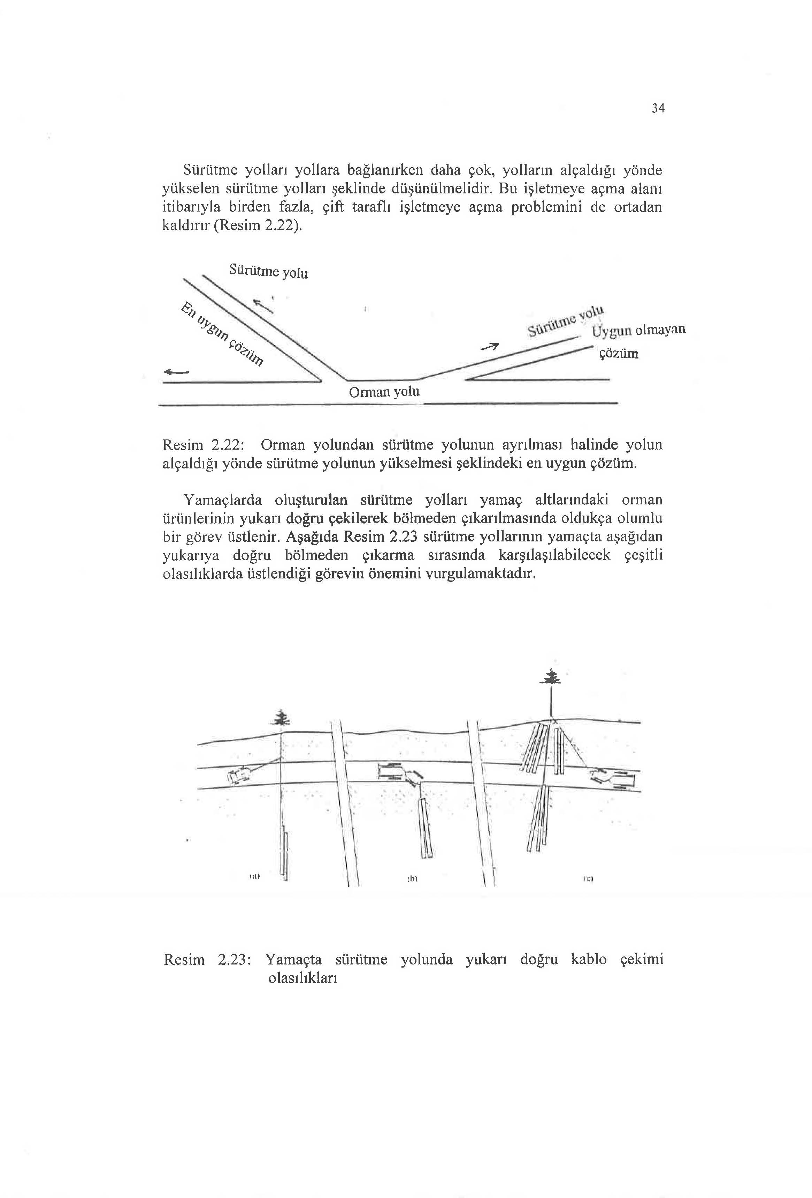

Şekil 1. Orman yolundan sürütme yolunun ayrılması halinde yolun alçaldığı yönde sürütme yolunun yükselmesi şeklindeki en uygun çözüm

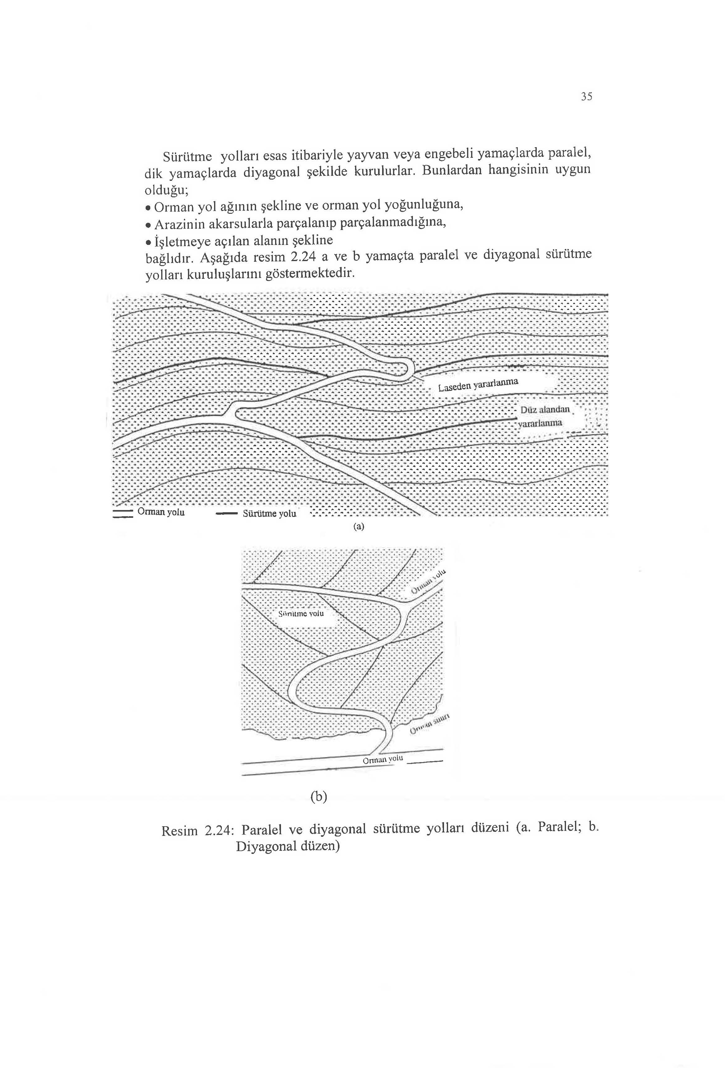

Şekil 2. Eşyükselti eğrilerine göre çapraz (diyagonal) seyreden yüksek eğimli sürütme yolları



Şekil 3. Eşyükselti eğrilerine paralel seyreden düşük eğimli sürütme yolları